**ĐỀ THI KẾT THÚC HỌC PHẦN**

Học kỳ 1 năm học 2022-2023

Thời gian thi: 07g30 – Ngày 05/01/2023

Mã đề thi: *552.1*

- Tên học phần: Nhập môn cơ sở dữ liệu

- Mã học phần: TIN3032 - Số tín chỉ: 2

*-* Thời gian làm bài: 90 phút *(không kể thời gian chép/phát đề)*

*-* Loại đề: Không được sử dụng tài liệu

**Câu 1** (5 điểm):

Hoạt động bán hàng của một cửa hàng điện tử được mô tả như sau:

* Mỗi một mặt hàng được đánh một mã số duy nhất và được mô tả thông qua tên hàng, đơn vị tinh, số lượng hiện có và giá bán hiện thời của mặt hàng. Để thuận lợi cho việc quản lý, cửa hàng qui định danh sách các nhóm hàng và mỗi một mặt hàng phải thuộc một nhóm hàng nhất định.
* Cửa hàng phải lập hóa đơn bán hàng mỗi khi bán hàng. Mỗi một hóa đơn có một số hóa đơn duy nhất, ngoài ra hóa đơn bán hàng còn cho biết được một số thông tin như sau:
* Ngày lập hóa đơn.
* Họ tên và địa chỉ của người mua hàng.
* Danh mục các mặt hàng được bán trong hóa đơn. Mỗi một mặt hàng được bán trong hóa đơn phải xác định được số lượng và đơn giá bán ra.
* Việc thanh toán tiền cho các hóa đơn có thể thực hiện theo hình thức trả góp (tức là có thể thanh toán nhiều lần khác nhau). Mỗi một lần thanh toán tiền cho một hóa đơn, cửa hàng phải ghi phiếu thu. Mỗi phiếu thu được đánh một mã số duy nhất (gọi là số phiếu), đồng thời trong phiếu thu phải thể hiện được các thông tin sau:
* Phiếu thu tiền dùng để thanh toán tiền cho hóa đơn nào.
* Ngày thu tiền và số tiền thu được là bao nhiêu.

a) (2.5 điểm) Xác định các tập thực thể và các mối quan hệ giữa các tập thực thể cho hệ thống được mô tả ở trên. Biểu diễn sơ đồ thực thể - mối quan hệ.

b) (2.5 điểm) Xác định lược đồ cơ sở dữ liệu quan hệ (mô hình quan hệ) tương ứng với sơ đồ thực thể - mối quan hệ có được ở câu (a). Biểu diễn sơ đồ mối quan hệ giữa các lược đồ.

*Trang 1*

**Câu 2** (3 điểm):

a) (1,5 điểm) Cho 2 quan hệ r và s như sau:

|  |  |  |  |  |  |  |  |  |
| --- | --- | --- | --- | --- | --- | --- | --- | --- |
| A | B | C | D |  |  | D | E | F |
| 1 | 1 | 2 | 1 |  |  | 3 | 0 | 2 |
| 2 | 0 | 1 | 0 |  |  | 1 | 2 | 2 |
| 1 | 2 | 0 | 1 |  |  | 0 | 1 | 1 |
| 1 | 1 | 2 | 2 |  |  | 2 | 2 | 1 |

Quan hệ r Quan hệ s

Tính các biểu thức đại số quan hệ:

$\prod_{D}{(r)}∪\prod_{D}{(s)}$

$\prod_{ABD}{(r)}$ ${(σ}_{E=2}\left(s\right))$

$r÷\prod_{D}{(σ_{E=2}\left(s\right))}$

2. 

b) (1,5 điểm) Để lưu trữ thông tin của các nhân viên tại các đơn vị trong một cơ quan người ta sử dụng 2 quan hệ *donvi* và *nhanvien* có lược đồ quan hệ lần lượt là:

**DONVI**(MADV, TENDV, DIENTHOAI)

**NHANVIEN**(MANV, HOTEN, DIACHI, MADV)

Trong đó:

* (a, b, c) $∈$*donvi $⟺$*Đơn vị có mã là a: có tên đơn vị là b và số điện thoại là c
* (a, b, c, d) $∈$*nhanvien $⟺$*Nhân viên có mã là a: có họ tên là b, địa chỉ là c, hiện làm việc tại đơn vị có mã là d.

Viết các biểu thức đại số quan hệ biểu diễn các yêu cầu truy vấn dữ liệu sau:

1. Cho biết mã đơn vị của nhân viên *Lê Hoàng*.
2. Hiển thị mã nhân viên, họ tên và địa chỉ của các nhân viên thuộc đơn vị có tên là *Phòng Tài Vụ*.
3. Cho biết tên và số điện thoại của đơn vị mà nhân viên *Lê Hoàng* làm việc.

*Trang 2*

**Câu 3** (2 điểm):

a) (1 điểm) Cho mô hình thực thể - mối quan hệ chỉ có một tập thực thể là GIAOVIEN(MAGV, HOTEN, NGAYSINH, SODIENTHOAI) nhằm lưu trữ thông tin về các giáo viên trong một trường học, bao gồm: mã giáo viên, họ tên, ngày sinh và các số điện thoại để liên lạc với giáo viên đó. Theo đó, MAGV là khóa của tập thực thể và chỉ có SODIENTHOAI là thuộc tính đa trị. Hãy vẽ sơ đồ thể hiện kết quả chuyển đổi sang mô hình quan hệ tương ứng.

b) (1 điểm) Trong sơ đồ thực thể - mối quan hệ dưới đây, tính chất của các mối quan hệ giữa các tập thực thể chưa được xác định:

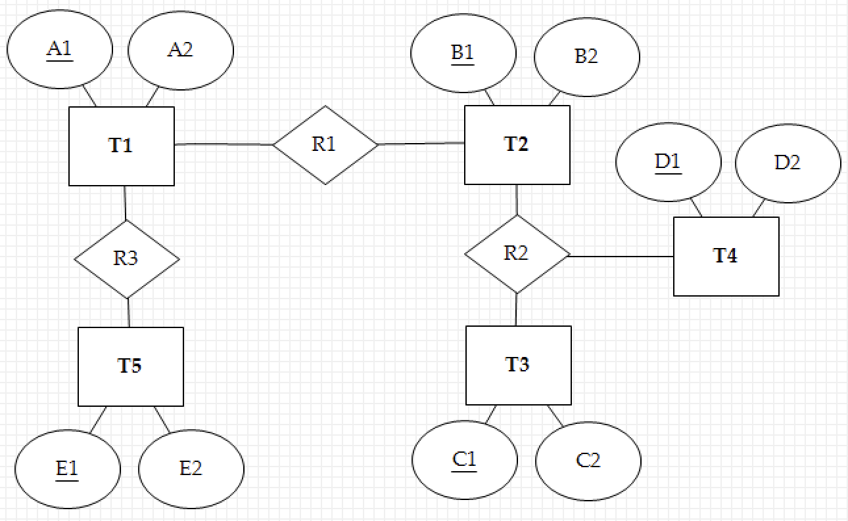

(Các thuộc tính được gạch chân là các thuộc tính khóa)

Biết rằng, khi chuyển sơ đồ trên sang mô hình dữ liệu quan hệ, ta được lược đồ cơ sở dữ liệu quan hệ với các lược đồ như sau:

TI(A1, A2, E1) T2(B1, B2) T3(C1, C2) T4(D1, D2)

T5(E1, E2) R1(A1, B1) R2(B1, C1, D1)

Căn cứ vào kết quả chuyển đổi, hãy xác định tính chất của các mối quan hệ nhị nguyên và đa nguyên trong sơ đồ thực thể - mối quan hệ ở trên.

*(Ghi chú: Cán bộ coi thi không được giải thích gì thêm)*

*Trang 3*